.某閉口式壓力計充入A氣體後，閉口端汞柱高度為氣室端的2倍，取出A後再改充B氣體後，閉口端汞柱高度為氣室端的3倍，則B氣體之壓力為A氣體的若干倍？(A)1.80 (B)1.60 (C)1.50 (D)1.20 (E)0.66
.在反應 2A＋B＋C → 2D＋F 中，分別測得反應物初濃度對產物 D 之生成速率關係圖(一)、(二)、(三)，圖中以縱軸r代表D的生成速率（M‧s^{－1}），橫軸代表不同反應物之濃度（M）。對於D的生成速率可表示為 R_{D}＝k[A]^{x}[B]^{y}[C]^{z}，下列敘述何者正確？ (每張圖形中均只有一個操縱變因，其他未表明反應物之濃度為定值，R_{F}表示F的生成速率)
(Ａ) x＝0 (Ｂ) y＝2 (Ｃ) z＝1 (Ｄ) k之單位為 M^{－２} s^{－1} (E) 2R_{D}=R_{F}。
圖(一) 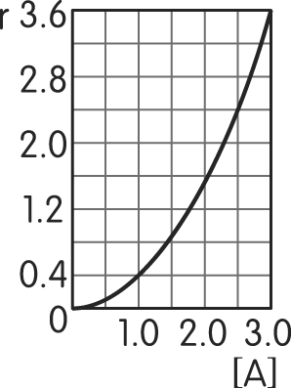 圖(二) 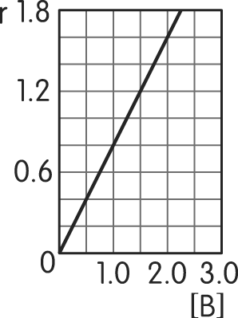 圖(三)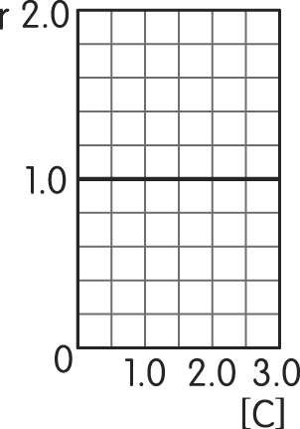
.於定溫下，定容的容器內裝入100mmHg的A_{2(g)}分子，若A_{2(g)}可進行A_{2(g)}→2A_{(g)}的分解反應 。從裝入A_{2(g)}開始算起，第25秒測得容器內的氣體壓力為120mmHg。求0～25秒間的 A_{(g)}的平均生成速率（mmHg‧ s^{－1}）為何？
(Ａ) 3.2 (Ｂ) 1.6 (Ｃ) 0.8 (Ｄ) 0.4 (E)0.2。
.在下列平衡系中，何者敘述正確？
(A) AgI_{(s)} Ag＋_{(aq)}＋I－_{(aq)}，加入AgI_{(s)}後，平衡右移，[Ag＋]會增加
(B) Ag₂CrO_{4(s)} 2 Ag＋_{(aq)}＋ CrO₄^{2－}_{(aq)}，加入K₂CrO_{4(s)}後，平衡不移動，[Ag＋]不變
(C) BaSO_{4(s)} Ba^{2＋}_{(aq)}＋SO₄^{2－}_{(aq)}，加入HCl_{(aq)}後，平衡右移，會有氣體生成
(D)在Fe^{3＋}_{(aq)}＋SCN－_{(aq)} FeSCN^{2＋}_{(aq)}平衡系中，加水稀釋後，平衡左移，Fe^{3＋}莫耳數會增加
(E) 2 CrO₄^{2－}_{(aq)}＋2H＋_{(aq)} Cr₂O₇^{2－}_{(aq)}＋H₂O_{(l)}，加入HCl後，平衡右移，達新平衡後，溶液顏色會變黃
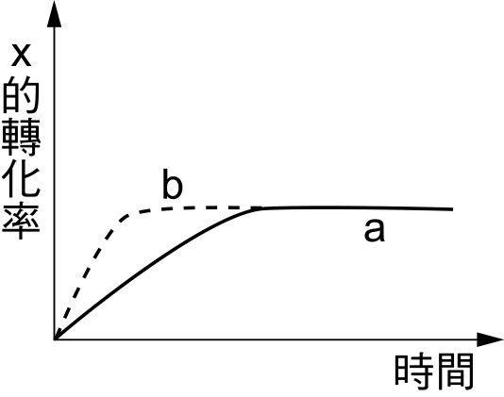
.設aA_{(g)}＋bB_{(g)}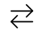cC_{(g)}＋dD_{(g)}於定容下，A在400℃之莫耳分率小於比在700℃之莫耳分率；而使反應室體積增大時，C之莫耳數增加，則下列何者正確？
(A)a＋b＞c＋d，△H＞0 (B)a＋b＞c＋d，△H＜0 (C)a＋b＜c＋d，△H＞0
(D)a＋b＜c＋d，△H＜0 (E)a＋b＝c＋d，△H＜0。

.已知X_{(g)}＋Y_{(g)} 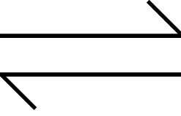 Z_{(g)}＋M_{(g)}＋N_{(s)}，ΔH＜0之反應曲線如附圖a線所示。欲使反應如圖b線進行可採取下列何項措施？
(A)升溫 (B)降溫 (C)增大容器體積 (D)縮小容器體積

.在200Ｋ下，取某揮發性液體6克與0.8 atm的氦氣共同置入體積為8.2升的容器中，改變溫度測量平衡時總壓如下：
溫度（Ｋ） | 200 | 250 | 300 | 350 | 400 | 450 | 500
系統總壓（atm） | 0.98 | 1.22 | 1.45 | 1.75 | 2.00 | 2.25 | 2.50
(A)在300K時，該揮發性液體的飽和蒸氣壓應0.25 atm
(B)在200K時，該揮發性液體在系統內處於氣液共存狀態
(C)200K及250K不遵守氣體定律
(D)在400K及500K時，該容器內氣體密度相同
(E)該揮發性液體的分子量為60
.在一容器中，裝有一定量的空氣，根據下列操作做出關係圖，哪些正確？（P_{t}代表總壓，P_{O2}代表氧的分壓，n _{N2}代表N₂之莫耳數，n_{空氣}代表抽出空氣莫耳數）
選項 | (A) | (B) | (C) | (D) | (E)
操作 | 定容下，升高溫度 | 定溫、定容下，添加少量的氮氣 | 定溫下，縮小容器的體積 | 定溫、定容下，抽出少量空氣 | 定量、定壓下，升高溫度
圖形 | 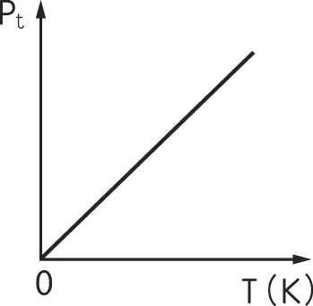 | 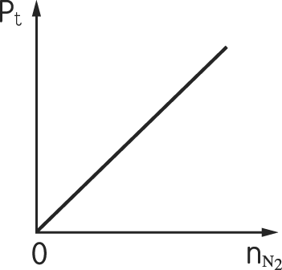 | 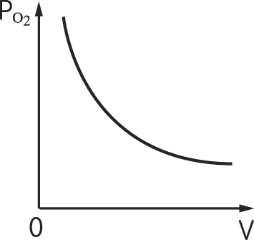 | 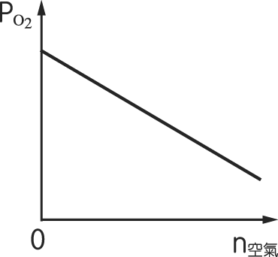 | 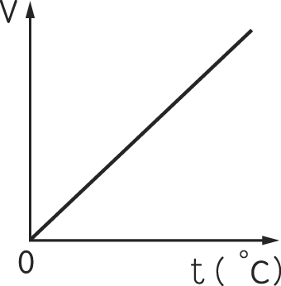
.已知反應 2A_{(g)}＋3B_{(g)} 2C_{(g)} 之速率方程式為 r＝k[A][B]²，已知初始狀態A為2 mol、B為1 mol時，反應速率為r，下列敘述哪些正確？
(Ａ)定溫、定容下，在初始狀態中再加入2 mol A，則速率為$\frac{54}{125}r$
(Ｂ)定溫下，在初始狀態中再加入2mol B，並將體積擴大為原來的$\frac{3}{2}$倍，則速率為$\frac{8}{3}r$
(Ｃ)定溫、定容下，在初始狀態中再加入3mol He，則速率為 r
(Ｄ)定溫、定壓下，在初始狀態中再加入3mol He，則速率為$\frac{1}{2}r$
(Ｅ)定溫、定壓下，在初始狀態中再加入6mol B，則速率為$\frac{49}{9}r$

.在1.0 M的碘化鉀溶液1升中，加入1.0 mole的氯化銀固體，達平衡後銀離子、鉀離子、碘離子、氯離子的濃度各為何？已知AgCl Ksp=$2×{10}^{-10}$，AgI Ksp=$8×{10}^{-17}$

C
Ｄ
B
D
D
D
ＡＢＤＥ
ＡＣＤ
ＢＣ

